V následující úloze se seznámíme s vlastnostmi roztoků.

- V kádinkách na obrázku jsou různé roztoky látek. Přiřaď ke každé kádince vzorec chemické sloučeniny, která je v ní rozpuštěna. Aby to nebylo tak těžké, na každé z kádinek je uvedena molekulová hmotnost dané látky.
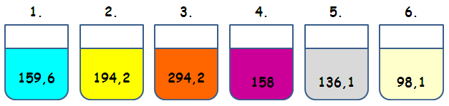
Chemická sloučenina | Kádinka č.
CuSO₄
CaSO₄
KMnO₄
K₂CrO₄
H₂SO₄
K₂Cr₂O₇

- Na dalším obrázku jsou zkumavky s látkami s různým pH. Seřaď je vzestupně podle hodnot pH.
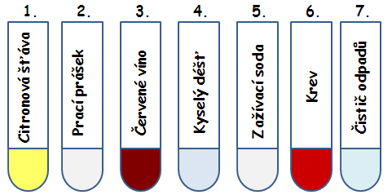

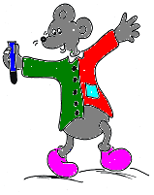

Seřaď čísla zkumavek podle hodnot pH vzestupně

- Slitiny jsou roztoky, které mají jednu zvláštní vlastnost – jsou pevné. Vznikají tavením směsi kovů s dalšími kovy nebo prvky či sloučeninami. Slitiny získávají vlastnosti, které čisté kovy nemají. Následující test ukáže, co víš o slitinách a jejich vlastnostech. Odpovědi zapiš do tabulky.

- Dural je
slitina hliníku a mědi s přísadami hořčíku a manganu. Oproti samotnému hliníku je
- Pevnější, měkčí a má menší hustotu
- Tvrdší, pevnější a těžší
- Lesklejší a má menší hustotu
- Tvrdší, pevnější a lehčí

- Slitina, která se používá již od starověku, je
- Liteřina
- Mosaz
- Pájka
- Ocel

- K pájení, tj. spojování materiálů z jiných kovů je používá pájka, což je slitina
  - cínu a olova
  - cínu a hliníku
  - cínu
  - olova a hliníku

- Dělovina je zvláštním druhem
  - Mosazi
  - Bronzu
  - Woodova kovu
  - Oceli

- Liteřina je slitina používaná v písmolijectví. Její složení je 50‒86% olova , 3‒20% cínu a 11‒30% antimonu. Tuto slitinu vyvinul
  - Johann Sebastian Bach
  - Johann Bernoulli
  - Johann Gutenberg
  - Johann Palisa

Otázka č. | 1 | 2 | 3 | 4 | 5
Odpověď

- Jaký je název slitiny, která začíná písmenkem převažujícím mezi odpověďmi z předešlého úkolu. Do tabulky doplň vlastnosti této slitiny.

Název
Objev
Použití
Výroba (uveď kovy)
Starý český název
